Étape 1 : Pour accéder à votre trousse d’apprentissage PMP, ouvrez un navigateur Web et saisissez l’URL suivante :https://partner.pmi.org/hub/REP1008
Vous serez dirigé vers la page Web suivante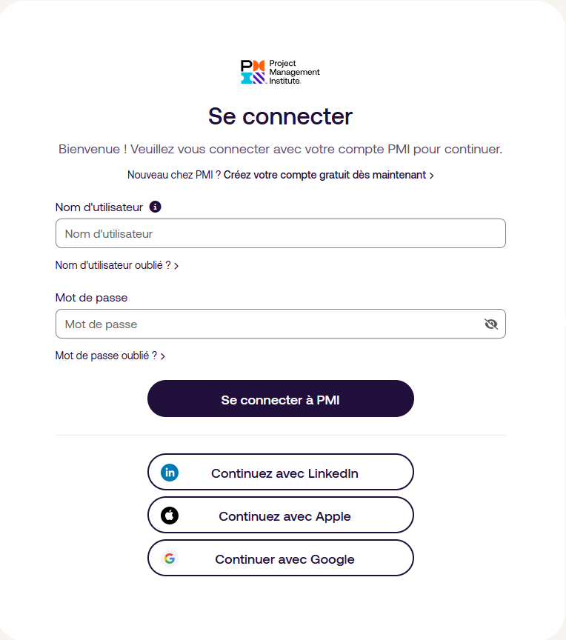

Étape 2 : Entrez votre nom d’utilisateur et votre mot de passe. Cliquez ensuite sur « Se connecter à PMI ». 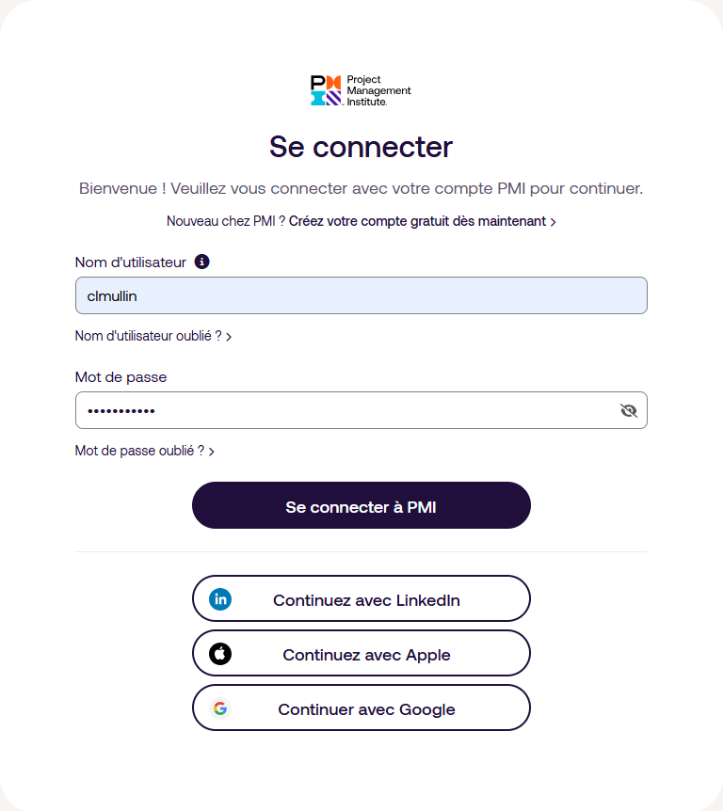

Étape 3 : Vous pouvez maintenant accéder à votre trousse d’apprentissage PMP, soit le cours intitulé « Cours de préparation à l’examen Project Management Professional (PMP) – Étudiant – Français », en cliquant sur « Commencer le cours »